

*************************************************



*************************************************

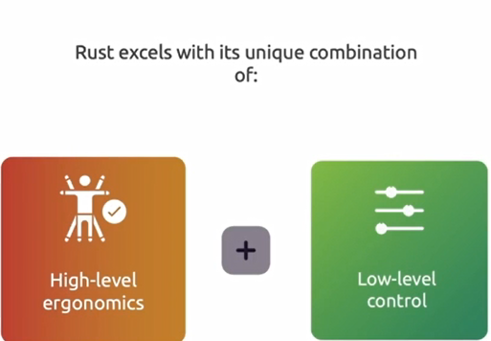

*************************************************

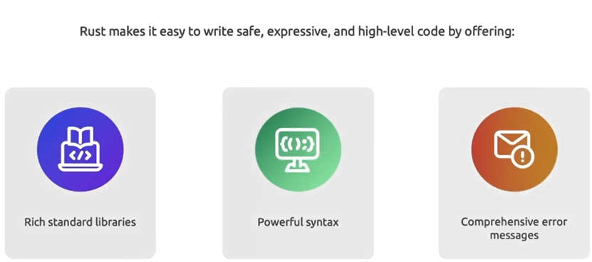

*************************************************

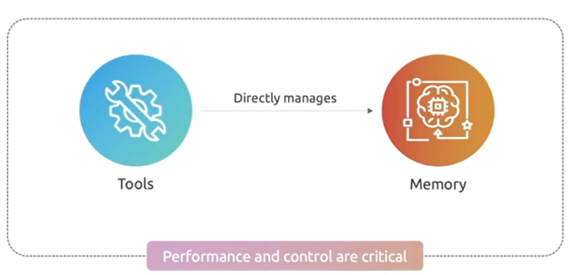

*************************************************

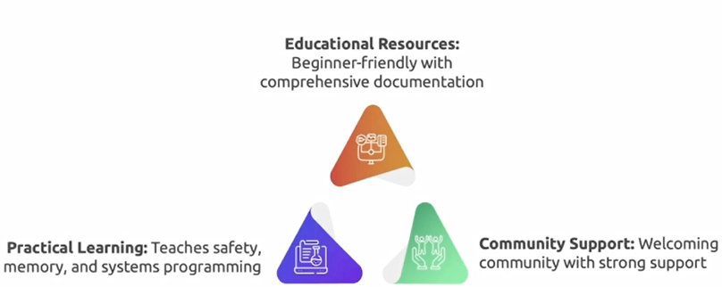

*************************************************

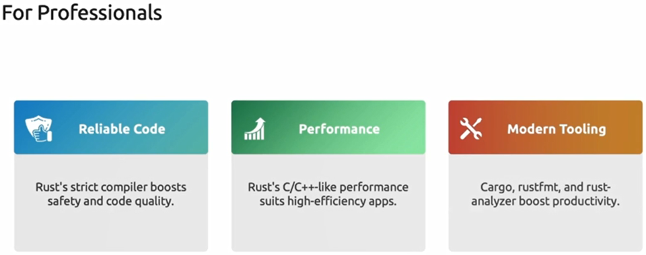

*************************************************

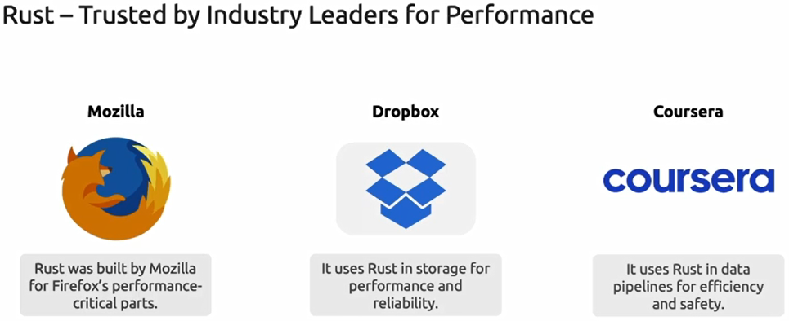

*************************************************

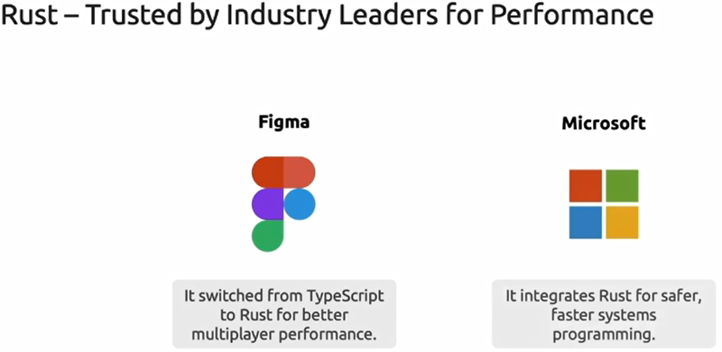

*************************************************

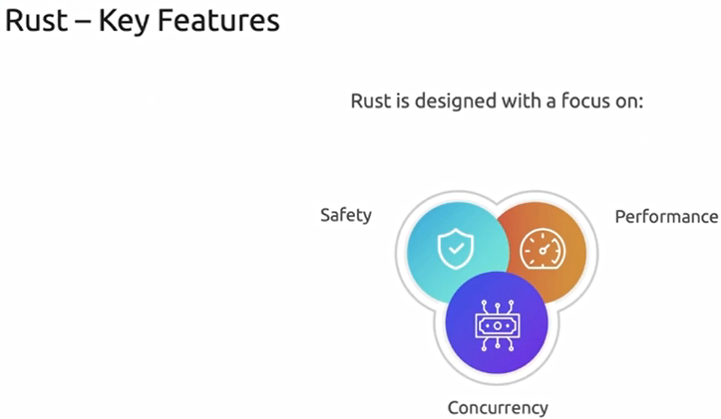

*************************************************

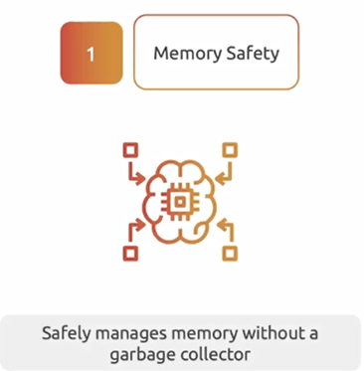

*************************************************

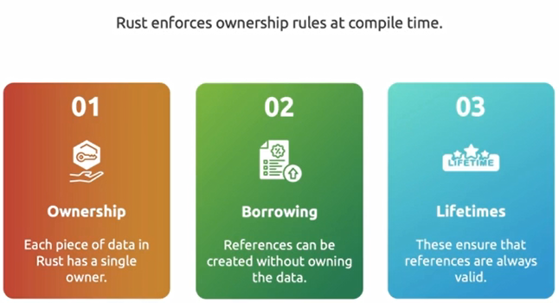

*************************************************

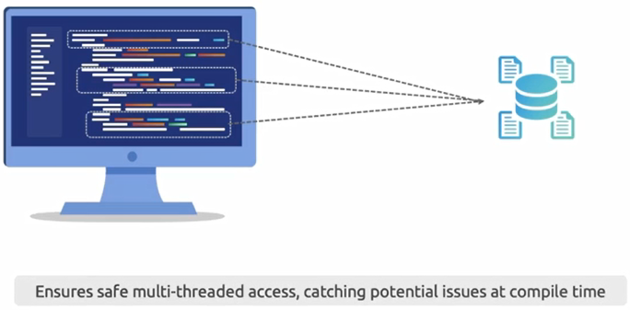

*************************************************

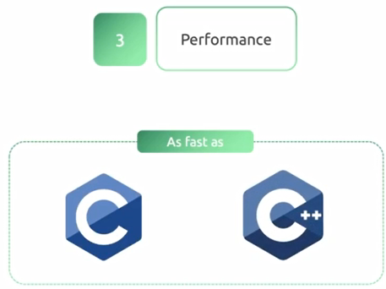

*************************************************



*************************************************

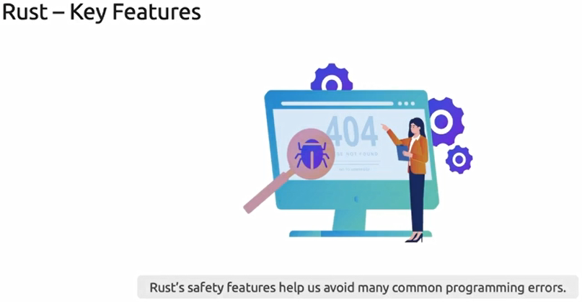

*************************************************

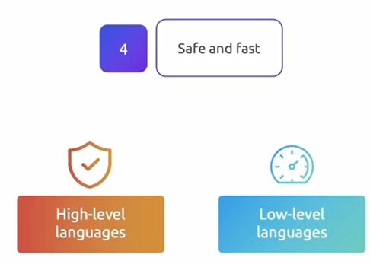

*************************************************

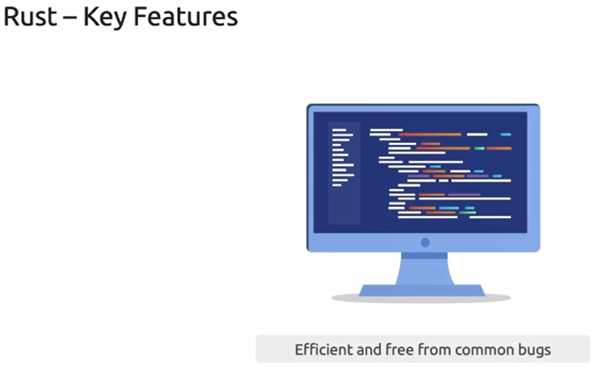

*************************************************

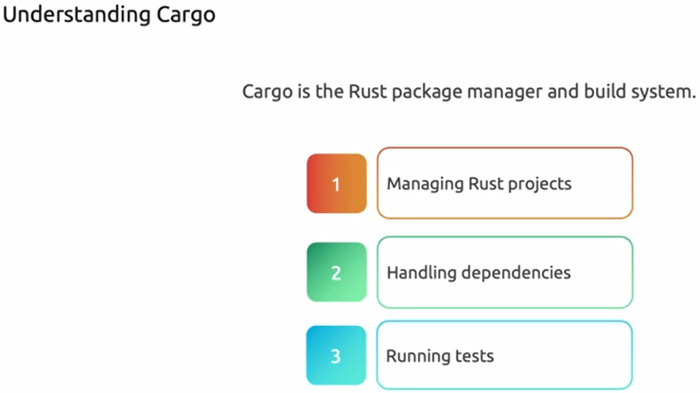

*************************************************

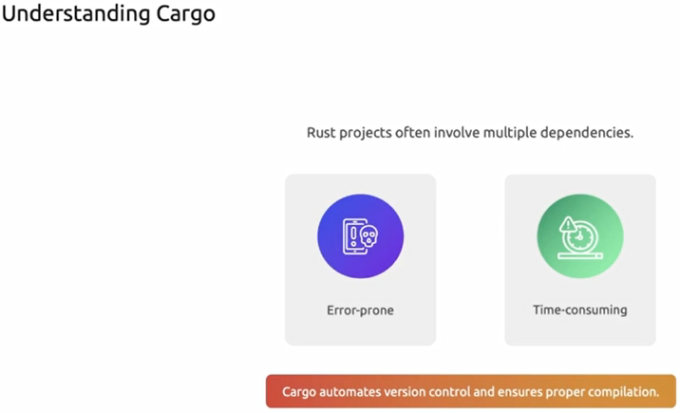

*************************************************

To Create Simple Rust Project Using Cargo:

* ***Run Command***: *cargo new project_name (ex: hello_rust)*



*************************************************

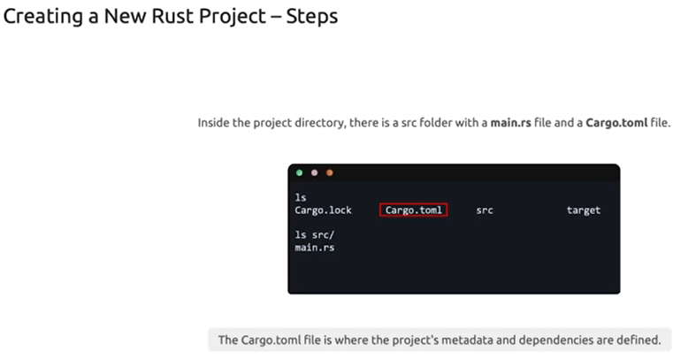

*************************************************

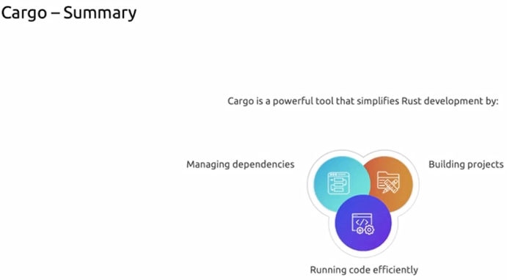

*************************************************

Macros In Rust Are Powerful Way To Generate Codes In Compile Time, It Ends With: **!**

*************************************************

To build the project using cargo, we run command: *cargo build*

To run the project using cargo, we run command: *cargo run*

*************************************************



